GROHE 3-Loch-WT-Wandbatterie Allure Brilliant 20628 FMS Ausl. 161mm hard graphite geb.
GROHE

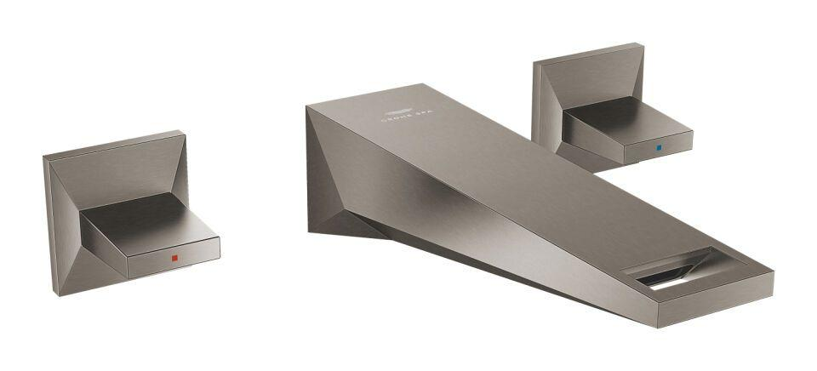Eigenschaften
HAN:
20628AL0
Ausführung
mechanisch
Ausführung Ablauf
fest unten
Farbton
nach Hersteller-Farbkarte
Oberfläche
Sonstige
Werkstoff
Messing
Anschlussmaß Zufuhr
1/2 Zoll (15)
Anschluss Vorlauf
Außengewinde
Anzahl der Armaturenlöcher
3-löchig
Ausführung der Temperaturregelung
manuelle Bedienung
Auslauftyp
gegossen
Mundstück Wasserhahn
Schaumstrahldüse
Rückflusssicherung nach EN 1717
AA
Volumenstromklasse
keine Angabe
max. Vorlauftemperatur (°C)
70,00
Mittenabstand (mm)
200,00
Vorsprung Ablauf (mm)
161,00
Cold start function
false
Max. tap capacity (at 300 kPa)
5
Sound class according to EN ISO 3822
Gruppe II, <=30 dB(A)
Temperature limit retrofittable
false
Type approval according to BBR/EKS
false
Type of grip
zweigriffig
Type of waste fitting
Pop-up valve with vertical lever
With side shower
false

